KIỂM TRA GIỮA KỲ 2 NĂM HỌC 2022-2023-ĐỀ 4
Môn: ĐỊA LÝ – Lớp 12
Thời gian: 45phút (không kể thời gian giao đề)
Họ và tên học sinh:……………………………………Số báo danh:………………......Lớp…………………..
Học sinh được sử dụng Atlat địa lý Việt Nam do NXB Giáo dục Việt Nam phát hành để làm bài .
Câu 1. Điều kiện để nước ta phát triển nuôi trồng thủy sản:
A. Nhiều bãi triều đầm phá, sông suối ao hồ
B. 4 ngư trường lớn
C. 28 tỉnh giáp biển
D. Bờ biển dài, vùng đặc quyền kinh tế rộng
Câu 2. Cơ sở để đa dạng hóa sản xuất nông nghiệp nước ta:
A. Phát triển mạnh nuôi trồng thủy sản B. Trồng cây công nghiệp lâu năm
C. Phát triển mạnh chăn nuôi D. Đảm bảo lương thực
Câu 3. Cơ cấu ngành kinh tế nước ta đang có chuyển dịch theo hướng:
A. Tăng tỉ trọng nông nghiệp, giảm thủy sản
B. Giảm tỉ trọng nông nghiệp, tăng thủy sản
C. Giảm tỉ trọng nông nghiệp, giảm thủy sản
D. Tăng tỉ trọng nông nghiệp, tăng thủy sản
Câu 4. Thành phần kinh tế giữ vai trò chủ đạo trong nền kinh tế nước ta:
A. Kinh tế ngoài nhà nước B. Kinh tế tập thể
C. Kinh tế nhà nước D. Kinh tế có vốn đầu tư nước ngoài
Câu 5. Vùng trồng cà phê lớn nhất của nước ta:
A. Đồng bằng Sông Hồng B. Tây Nguyên
C. Đông Nam Bộ D. Đồng bằng Sông Cửu Long
Câu 6. Đặc điểm rõ nét của nền nông nghiệp nước ta hiện nay:
A. Tồn tại song song nền nông nghiệp cổ truyền và nông nghiệp hàng hóa
B. Nông nghiệp mang tính tự cung tự cấp
C. Nền nông nghiệp cổ truyền chưa phát triển
D. Phát triển nền nông nghiệp nhỏ sản xuất thủ công
Câu 7. Căn cứ vào Atlat Việt Nam trang Các Ngành Công Nghiệp Trọng Điểm, cho biết phát biểu nào sau đây đúng về công nghiệp sản xuất hàng tiêu dùng:
A. Mức độ tập trung cao nhất ở Đồng Bằng Sông Hồng
B. Tỉ trọng rất nhỏ trong toàn nghành công nghiệp
C. Tp.Hồ Chí Minh là trung tâm công nghiệp lớn
D. Quy mô giá trị sản xuất các trung tâm đều lớn
Câu 8. Căn cứ vào Atlat Việt Nam trang Nông Nghiệp, cho biết nhận định nào sau đây là đúng về diện tích và sản lượng lúa cả nước qua các năm?
A. Diện tích tăng, sản lượng giảm B. Diện tích tăng, sản lượng tăng
C. Diện tích giảm, sản lượng tăng D. Diện tích giảm, sản lượng giảm
Câu 9. Khí hậu nhiệt đới ẩm gió mùa có sự phân hóa Bắc Nam và theo độ cao ảnh hưởng đến:
A. Áp dụng các hệ thống canh tác khác nhau
B. Cơ cấu mùa vụ, cơ cấu sản phẩm
C. Xu hướng phát triển nền nông nghiệp hàng hóa
D. Ảnh hưởng đến quy mô sản xuất các loại cây công nghiệp
Câu 10. Vùng có năng suất lúa cao nhất nước ta là
A. Đồng bằng sông Hồng
B. Đồng bằng sông Cửu Long
C. Tây Nguyên
D. Nam Trung Bộ
Câu 11. Vùng có giá trị sản xuất công nghiệp chiếm hơn 50% cả nước ta là:
A. Duyên Hải Miền Trung B. Đồng bằng Sông Cửu Long
C. Đồng bằng Sông Hồng D. Đông Nam Bộ
Câu 12. Loại đất thích hợp với cây cao su:
A. Đất xám phù sa cổ và đất ba-gian B. Đất cát pha
C. Đất phù sa màu mỡ D. Đất phe-ra-lít trên đá vôi
Câu 13. Thành phần kinh tế gần đây có xu hướng tăng tỉ trọng nhanh nhất:
A. Kinh tế nhà nước B. Kinh tế tập thể
C. Kinh tế có vốn đầu tư nước ngoài D. Kinh tế tư nhân
Câu 14. Xu hướng nổi bật của ngành chăn nuôi nước ta:
A. Tiến lên sản xuất hàng hóa
B. Giống vật nuôi ngày càng tốt hơn
C. Sản phẩm không qua giết thịt ngày càng cao
D. Cơ sở thức ăn đa dạng
Câu 15. Cây công nghiệp nước ta chủ yếu là:
A. Cây công nghiệp hàng năm B. Cây công nghiệp cận nhiệt
C. Cây công nghiệp trên đất ba-gian D. Cây công nghiệp nhiệt đới
Câu 16. Cho biểu đồ về một số sản phẩm của ngành công nghiệp nước ta, giai đoạn 2010-2017
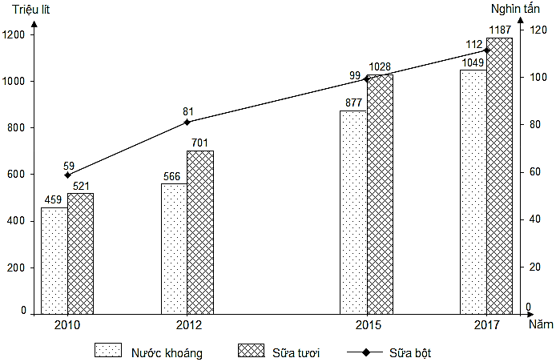
(Nguồn số liệu theo Niên giám thống kê Việt Nam 2017, NXB Thống kê, 2018)
Biểu đồ thể hiện nội dung nào sau đây?
A. Quy mô và cơ cấu một số sản phẩm công nghiệp của nước ta
B. Sản lượng một số sản phẩm công nghiệp của nước ta
C. Sự chuyển dịch cơ cấu có giá trị một số sản phẩm công nghiệp
D. Tốc độ tăng trưởng sản lượng một số sản phẩm công nghiệp
Câu 17. Cho biểu đồ :
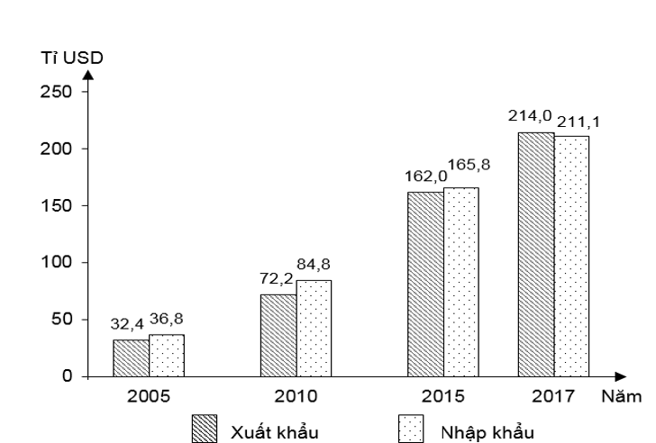
GIÁ TRỊ XUẤT KHẨU, NHẬP KHẨU CỦA VIỆT NAM, GIAI ĐOẠN 2005 – 2017
(Nguồn: Niên giám thống kê Việt Nam 2017, NXB Thống kê,
Theo biểu đồ, nhận xét nào sau đây đúng về xuất nhập khẩu của nước ta giai đoạn 2005-2017:
A. Xuất khẩu tăng nhanh hơn nhập khẩu B. Nhập khẩu tăng nhiều hơn xuất khẩu
C. Xuất khẩu luôn lớn hơn nhập khẩu D. Việt Nam luôn là nước nhập siêu
Câu 18. Căn cứ Atlat Địa Lý Việt Nam trang Nông nghiệp chung, cho biết nhận xét nào sau đây đúng về sự thay đổi tỉ trọng cơ cấu giá trị sản xuất Nông-Lâm-Thủy Sản năm 2000 và 2007:
A. Tỉ trọng Nông nghiệp và Lâm nghiệp giảm, Thủy sản tăng
B. Tỉ trọng Nông nghiệp giảm, Lâm nghiệp và Thủy sản tăng
C. Tỉ trọng Nông nghiệp tăng, Lâm nghiệp và Thủy sản tăng
D. Tỉ trọng Nông nghiệp tăng, Lâm nghiệp và Thủy sản giảm
Câu 19. Căn cứ Atlat Việt Nam trang Nông nghiệp chung cho biết vùng nào có diện tích đất phi nông nghiệp lớn nhất trong các vùng sau ?
A. Tây Nguyên B. Duyên hải Nam Trung Bộ
C. Đồng bằng Sông Cửu Long D. Đông Nam Bộ
Câu 20. Nguồn cung cấp điện chủ yếu của nước ta hiện nay là:
A. Điện mặt trời B. Thủy Điện C. Nhiệt điện D. Điện nguyên tử
Câu 21. Việc hình thành các vùng động lực phát triển kinh tế ở nước ta nhằm mục đích chủ yếu nào sau đây ?
A. Phát triển kinh tế và giải quyết việc làm
B. Nâng cao đời sống và bảo vệ môi trường
C. Hội nhập quốc tế và giải quyết việc làm
D. Phát triển kinh tế và hội nhập quốc tế
Câu 22. Căn vứ vào Atlat Địa Lý Việt Nam trang Lâm nghiệp và thủy sản, cho biết tỉnh nào sau đây có giá trị sản xuất trên 50% trong tổng giá trị sản xuất Nông-Lâm-Thủy Sản:
A. Bạc Liêu B. Bình Định C. Quảng Ninh D. Bình Thuận
Câu 23. Căn cứ vào Atlat Việt Nam trang Vùng Bắc Trung Bộ, cho biết trung tâm công nghiệp Huế có các nghành nào sau đây:
A. Chế biến nông sản, vật liệu xây dựng, cơ khí
B. Chế biến nông sản, đóng tàu, cơ khí
C. Chế biến nông sản, dệt, may, cơ khí
D. Chế biến nông sản, chế biến gỗ, cơ khí
Câu 24. Căn cứ Atlat Địa Lý Việt Nam trang Công nghiệp chung, giá trị sản xuất công nghiệp của tỉnh Quảng Ninh so với cả nước là:
A. Trên 2,5-10 % B. Trên 1-2,5 % C. Trên 10 % D. Trên 0,5-1 %
Câu 25. Căn cứ vào Atlat Việt Nam trang kinh tế chung, cho biết năm 2007 tỉnh thành phố nào sau đây có GDP bình quân tính theo đầu người từ 15 đến 18 triệu đồng
A. Bình Định B. Bình Phước C. Cà Mau D. Khánh Hòa
Câu 26. Căn cứ vào Atlat Địa Lý Việt Nam trang Lâm nghiệp và thủy sản, cho biết tỉnh nào sau đây có sản lượng thủy sản nuôi trồng cao nhất Đồng Bằng Sông Cửu Long:
A. Cà Mau B. Đồng Tháp C. An Giang D. Kiên Giang
Câu 27. Căn cứ vào Atlat Địa Lí Việt Nam trang Công nghiệp chung, cho biết trung tâm công nghiệp nào sau đây có giá trị sản xuất công nghiệp từ trên 40-120 nghìn tỉ đồng
A. Biên Hòa B. Đà Nẵng C. Cần Thơ D. Cà Mau
Câu 28. Căn cứ Atlat Địa Lý Việt Nam trang Kinh tế chung, cho biết trung tâm kinh tế nào sau đây có quy mô trên 100 nghìn tỷ đồng:
A. Biên Hòa B. Hạ Long C. TP.Hồ Chí Minh D. Hải Phòng
Câu 29. Cho bảng số liệu:
Diện tích và sản lượng lúa cả năm của nước ta giai đoạn 2010-2019
Năm | 2010 | 2013 | 2016 | 2019
Tổng diện tích lúa(Nghìn Ha) | 7489,4 | 7902,5 | 7737,1 | 7470,1
-Trong đó: Lúa hè thu(Nghìn Ha) | 2436,0 | 2810,8 | 2872,9 | 2734,4
Tổng sản lượng lúa(Nghìn Tấn) | 40005,6 | 44039,1 | 43165,1 | 43448,2
-Trong đó: Lúa hè thu(Nghìn Ha) | 11686,1 | 14623,4 | 15232,1 | 14896,4
( Nguồn : Niên giám thống kê Việt Nam 2020 )
Căn cứ vào bảng số liệu , đề thể hiện diện tích và sản lượng lúa của nước ta qua các năm loại biểu đồ nào sau đây thích hợp nhất ?
A. Miền B. Cột C. Tròn D. Đường
Câu 30. Căn cứ vào Atlat Việt Nam trang Nông nghiệp, cho biết giá trị sản lượng cây công nghiệp năm 2007 gấp bao nhiêu lần năm 2000
A. 1,06 B. 1,27 C. 1,52 D. 1,35

------ HẾT ------
ĐÁP ÁN
1 | A | 6 | A | 11 | D | 16 | B | 21 | D | 26 | C
2 | D | 7 | A | 12 | A | 17 | A | 22 | A | 27 | A
3 | B | 8 | C | 13 | C | 18 | A | 23 | C | 28 | C
4 | C | 9 | B | 14 | A | 19 | B | 24 | A | 29 | B
5 | B | 10 | A | 15 | D | 20 | C | 25 | D | 30 | B

